HỘI CÁC TRƯỜNG CHUYÊN  KHU VỰC DUYÊN HẢI BẮC BỘ |  |  | HỘI THI HỌC SINH GIỎI DUYÊN HẢI BẮC BỘ  LẦN THỨ IV
 |  | ĐỀ THI CHÍNH THỨC  Môn: Vật lý 10  Ngày thi: 23/4/2011  Thời gian làm bài: 180 phút.  (không kể thời gian giao đề) |  | Chữ ký giám thị 1:  ...............................  Chữ ký giám thị 2:  ...............................
(Đề thi này có 02 trang)

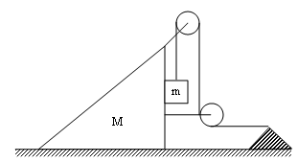
Bài 1: (4 điểm)
Cho cơ hệ bố trí như hình bên. Hệ số ma sát giữa vật m và nêm M là μ. Bỏ qua khối lượng của dây, của ròng rọc, ma sát giữa M và mặt phẳng ngang không đáng kể. Dây không giãn. Khi m trượt xuống thì gia tốc của m đối với mặt phẳng ngang có độ lớn không đổi a₀. Xác định tỉ số khối lượng $\frac{M}{m}$ của nêm và vật.
Hình 1

Bài 2: (4 điểm)
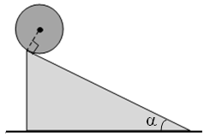
Thả nhẹ một quả cầu đặc, đồng chất có khối lượng m lên trên đỉnh một chiếc nêm có khối lượng M. Khi đó quả cầu ở vị trí nhận mặt nêm là mặt tiếp tuyến như trên hình vẽ. Nêm đặt trên mặt sàn hoàn toàn nhẵn. Hệ số ma sát trượt và hệ số ma sát nghỉ giữa quả cầu và mặt nêm đều là μ.
a) Tìm điều kiện góc nghiêng α của mặt nêm so với phương ngang để quả cầu lăn không trượt trên nêm.
Hình 2
b) Quả cầu lăn không trượt trên nêm, xác định vận tốc của quả cầu so với nêm khi quả cầu đi được một quãng đường s trên mặt nêm.

Bài 3: (4 điểm)
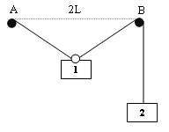
Cho hệ vật như hình vẽ. Một đầu dây được buộc cố định vào con trượt A, luồn qua vòng gắn với vật 1, sau đó vắt qua con trượt B, đầu cuối của dây được buộc vào vật 2. Giữ hệ vật ở vị trí dây nối giữ hai con trượt cố đinh nằm ngang. Thả nhẹ cho hệ chuyển động. Tính vận tốc của các vật tại vị trí cân bằng. Biết hai con trượt được giữ cố định trong mặt phẳng nằm ngang và khoảng cách giữa hai con trượt là 2L, hai vật có khối lượng bằng nhau là m. Bỏ qua mọi ma sát.
Hình 3
Dây không giãn và không có khối lượng.

Bài 4: (4 điểm)
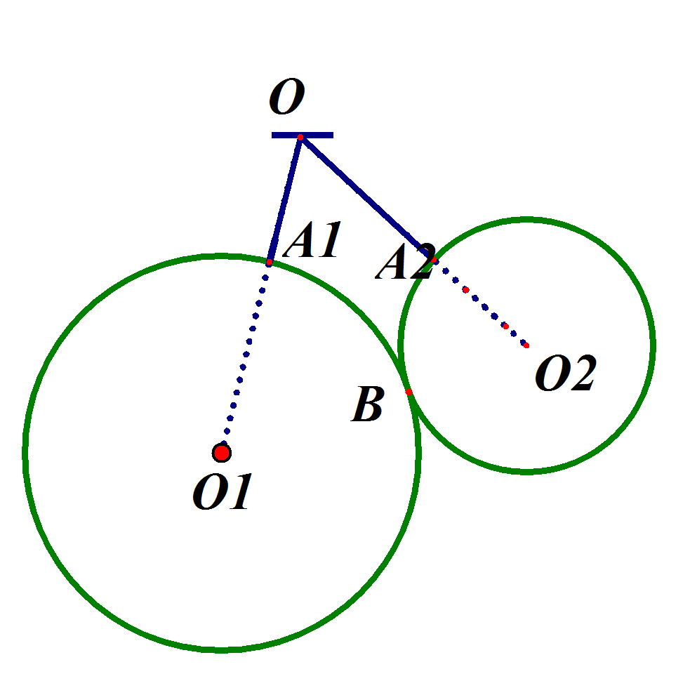
Cho hai quả cầu đồng chất tâm O₁ và O₂, bán kính R₁ và R₂. Hai quả cầu tựa vào nhau ở B và cùng được treo vào O nhờ hai dây OA₁ và OA₂. Biết . Gọi α là góc hợp bởi và phương thẳng đứng. Tìm α khi hệ nằm cân bằng? Cho khối lượng riêng của các quả cầu là như nhau.
Hình 4

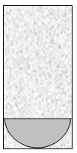
Bài 5: (4 điểm)
Hình 5
Một xi lanh bên trong có một pít tông dạng bán cầu đặc được đặt thẳng đứng pít tông ngăn bình thành hai phần - phần 1 ở trên còn phần 2 ở dưới. Mỗi phần chứa khí cùng loại ở nhiệt độ nào đó. Xi lanh cao 6R đường kính 2R. Lúc đầu pít tông vừa chạm đáy xi lanh. Người ta quay xi lanh đi 180⁰ trong mặt phẳng thẳng đứng và giữ nhiệt độ không đổi thì trạng thái cân bằng của pít tông nằm lơ lửng trong xi lanh và mặt phẳng của pit tông chia xi lanh thành hai phần bằng nhau.
a) Tính tỷ số khối lượng của hai khí trong 2 phần xi lanh là . Biết tỷ số nhiệt độ là 3
b) Giữ nguyên nhiệt độ khí phần trên (ở vị trí đã quay) tăng nhiệt độ phần dưới cho đến khi pít tông vừa chạm đáy trên. Tính nhiệt độ lúc sau theo nhiệt độ ban đầu.
------------------------- Hết ---------------------------
(Cán bộ coi thi không giải thích gì thêm)

Họ và tên thí sinh: ……………………………………… Số báo danh: ……………

HỘI CÁC TRƯỜNG CHUYÊN  KHU VỰC DUYÊN HẢI BẮC BỘ | HỘI THI HỌC SINH GIỎI DUYÊN HẢI BẮC BỘ  LẦN THỨ IV

HƯỚNG DẪN CHẤM MÔN VẬT LÝ 10

STT | NỘI DUNG | ĐIỂM
Bài 1  4 điểm | 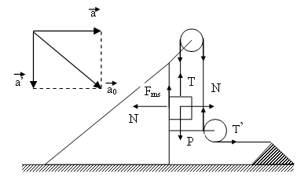  + Khi m trượt xuống thì M chuyển động sang phải so với hệ quy chiếu gắn với mặt phẳng ngang.  + Gọi $\vec{a}$ là gia tốc của M trong hệ quy chiếu gắn với mặt phẳng ngang. $\vec{a}'$ là gia tốc của m đối với M.  Ta có: $\left|\vec{a}\right|$ = $\left|\vec{a}'\right|$ => a₀ = a$\sqrt{2}$ (1)  + Phương trình chuyển động.  Vật m: P - T - F_{ms} = ma (2)  Vật M: T - N = Ma (3)  Từ (1), (2), (3) suy ra:  $a=\frac{g}{2+μ+\frac{M}{m}}$  (4)  Từ (1) và (4) suy ra: $\frac{M}{m}=\frac{g\sqrt{2}}{a_{0}}−(2+μ)$ | 0.5 điểm  0.5 điểm  1 điểm  1 điểm  0.5 điểm  0.5 điểm
Bài 2  4 điểm | 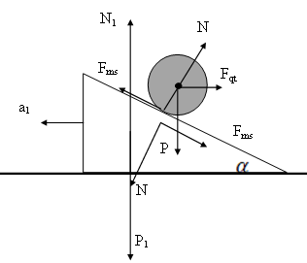 | 0.5 điểm
a) | a. Khi chịu tác dụng của các lực như biểu diễn ở trên, nêm chuyển động sang ngang với gia tốc a₁, vật lăn không trượt với gia tốc a so với nêm, gia tốc góc là :  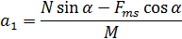  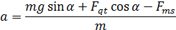  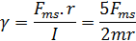  Vật lăn không trượt: a=.r | 0.25 điểm  0.25 điểm  0.25 điểm  0.25 điểm  0.25 điểm
 | Giải hệ ta giải được:  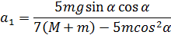  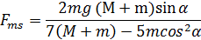  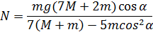  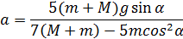 | 0.25 điểm  0.25 điểm  0.25 điểm  0.25 điểm
 | b. Điều kiện không trượt:  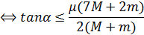 | 0,5điểm
b) | 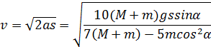 | 0,75điểm
Chú ý: nếu học sinh làm theo định luật bảo toàn đúng vẫn cho điểm tối đa.
- Định luật bảo toàn động lượng theo phương ngang:
- Định luật bảo toàn cơ năng:
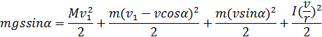
Thay v₁ từ phương trình trên vào phương trình dưới ta rút ra được:
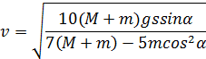
Bài 3  4 điểm | 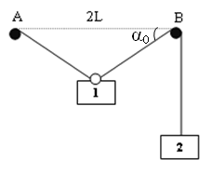Giả sử tại VTCB, dây nối vật 1 và B tạo với đường AB góc α₀ ( Hình vẽ).  Xét cân bằng của vật 1,ta có: 2.T.Sinα₀ = mg (1)  Xét cân bằng của vật2, ta có: T = mg (2)  Từ (1) và (2), ta có: góc lệch α₀ = 30⁰.  Khi buông tay, vật 1 đi xuống, vật 2 đi lên. Gọi v₁, v₂ lần lượt là vận tốc của vật 1 và vật 2. Khi vật 2 đi lên được quãng đường x₂ thì điểm treo vật 1 đi được quãng đường $\frac{x}{2}$suy ra vận tốc điểm treo vật 1 theo phương sợi dây bằng $\frac{v}{2}$  Khi vật 1 cách đường thẳng AB một đoạn x, dây nối B1 lệch so với đường thẳng AB là α. Giả sử vật 1 đang đi xuống, vật 2 đang đi lên. Dây không dãn, xét theo phương sợi dây ta có:  $\frac{v}{2}$ = v₁. sinα = v₁. $\frac{x}{\sqrt{x^{2} + L^{2}}}$  Vậy : v₂ = 2v₁. $\frac{x}{\sqrt{x^{2} + L^{2}}}$.  Tại vị trí cân bằng, α = α₀ = 30⁰ ta có: v₁ = v₂ = v.  Mặt khác, ta có: $\frac{x}{2}$ + L = $\sqrt{x^{2} + L^{2}}$. Xét tại vị trí cân bằng, x = $\frac{L}{\sqrt{3}}$.  => x₂ = $\frac{2L(2 − \sqrt{3})}{\sqrt{3}}$.  Áp dụng định luật bảo toàn cơ năng cho quá trình chuyển động từ vị trí ban đầu đến vị trí cân bằng, ta có:  mgx = mg x₂ + m.v²  => v² = g(x - x₂)  => v = $\sqrt{\text{gL}(2 − \sqrt{3})}$ | 0.5 điểm  0.5 điểm  1 điểm  1 điểm  1 điểm
Bài 4  4 điểm | 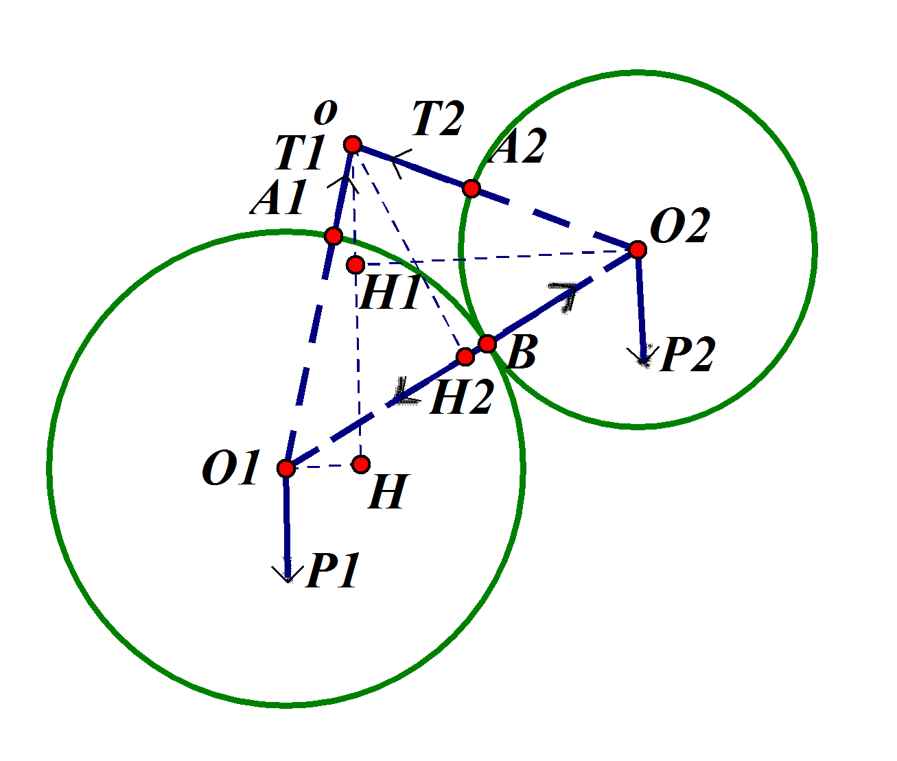  + Các lực tác dụng vào quả cầu O1: ${\vec{P}}_{1}$; ${\vec{T}}_{1}$; ${\vec{N}}_{B}$ .  + khi quả cầu 1 nằm cân bằng thì tổng mômen của các lực đối với trục quay O phải bằng 0:  P₁.O₁H = N_{B}.OH₂.  ⇒ P₁.OO₁sinα = N_{B}.OH₂.  + Lại có:  Trong $Δ{\text{OO}}_{1}O_{2}$có $\begin{aligned}\left\{{\text{OO}}_{1} ={\text{OO}}_{2} | \right.\end{aligned}$  Vậy $Δ{\text{OO}}_{1}O_{2}$ vuông cân tại O nên  Suy ra N_{B} = $\sqrt{2}$ P₁sinα. (1)  + Các lực tác dụng vào quả cầu O2 : ${\vec{P}}_{1}$; ${\vec{T}}_{1}$; ${\vec{N}}_{B}'$ .  + Khi quả cầu O2 nằm cân bằng thì tổng mômen của các lực đối với trục quay O phải bằng 0  Mặt khác:  O₂H₁ = OO₂cosα = $\frac{R_{1} + R_{2}}{\sqrt{2}}$cosα  ⇒ $N_{B}'\text{.}\frac{R_{1} + R_{2}}{2} = P_{2}\text{.}\frac{R_{1} + R_{2}}{\sqrt{2}}$cosα.  $N_{B}' = \sqrt{2}P_{2}$cosα. (2)  + Vì $N_{B} = N_{B}'$suy ra tanα = $\frac{P_{2}}{P_{1}}$  + Các khối cầu là đồng chất nên:  Vậy: tanα = $\frac{R_{2}^{3}}{R_{1}^{3}}$ | 0.5điểm  0.5điểm  0.5điểm  0.5điểm  0.5điểm  0.5điểm  0.5điểm  0.5điểm
Bài 5  4 điểm | a) Gọi m₁ và m₂ là lượng khí ở 2 phần xylanh  *Lúc đầu: Thể tích các phần dưới 1 - V_{bán cầu}  (V = Sh = ) ; V₂ =  *Lúc sau khi đã lật ngược: Khi pistôn lơ lửng: thể tích các phần tương ứng là ;  *Xét khối khí (1) t⁰ = const (1)  *Xét khối khí (2) t⁰ = const (2)  Phương trình trang thái: (3)  (4)  Hình 5  từ (3)&(4) (5)  Phương trình cân bằng của piston P₁ = P₀ +P₂ (6) (7) Lấy (6) trừ (7)  thay vào (5) (*)  **Nếu  **Nếu  b) Xét phần dưới: khi píston chạm đáy trên thì áp suất của phần (1) là P₁ (Vì t⁰ = không đổi)  vậy P₀ = P₁ - P₂ = P₁ - .  Phần 2 có V = hằng số nên  . | 0.5 điểm  0.5 điểm  0.5 điểm  0.5 điểm  0.5 điểm  0.25 điểm  0.25điểm  0.5 điểm  0.5 điểm

